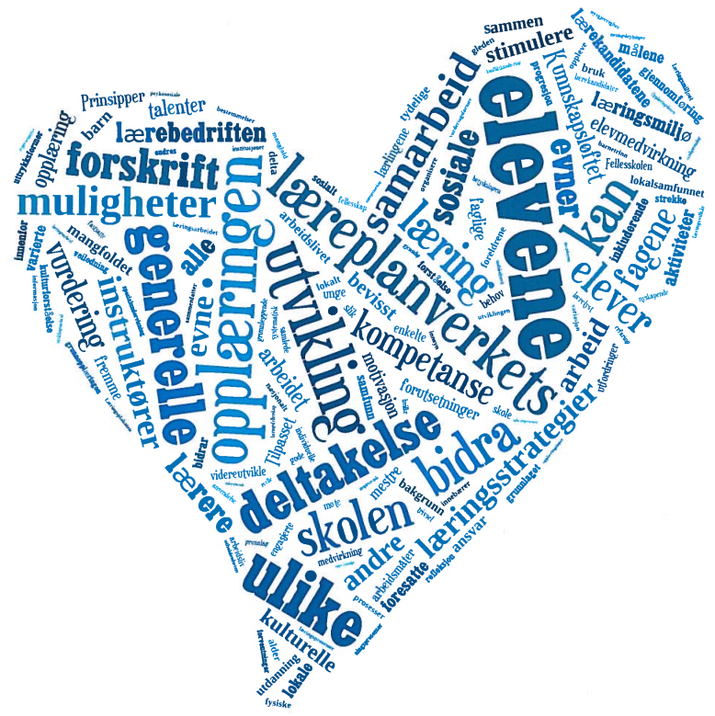
Sunde skole

Skolens trivselsregler gjelder for elevene på skolen, i skoletiden,
i aktiviteter i skolens regi, på skoleveien og på skolebussen.

Trivselsregler

Vi skal vise hensyn og respekt for andre.

Vi skal vise respekt for læringsarbeidet og bidra til arbeidsro i timene.

Vi skal møte presis til timer og avtaler.

Vi skal gjøre skolearbeidet til avtalt tid.

Vi skal holde god orden og bidra til å holde skolens område rent og ryddig.

Vi skal ta godt vare på alt som tilhører skolen, både ute og inne, og stelle pent med skolebøker og annet undervisningsmateriell.

Vi skal ta godt vare på personlige eiendeler og så langt som mulig unngå å ta med verdisaker som f.eks. mobiltelefon/smartklokke. Eventuelle verdisaker skal ligge i ranselen.

Vi skal gjøre oss kjent med og overholde IKT-reglementet for Stavanger-skolen.

Tiltak mot brudd på trivselsreglene

Brudd på trivselsreglene kan medføre følgende tiltak, etter sakens alvor:

Tiltak | Myndighet
Muntlig irettesettelse | Skolens personale
Muntlig melding til foresatte | Skolens personale
Skriftlig melding til foresatte | Kontaktlærer
Skriftlig irettesettelse/advarsel | Rektor
Inndragning av gjenstander som blir brukt på en farlig eller provoserende måte. | Skolens personale
Pålegg om oppgaver for å rette opp skade påført skolens eiendom. | Rektor
Tilstedeværelse på skolen før eller etter skoletid i forbindelse med samtaler med lærer/rektor og/eller utføring av pålagte oppgaver. | Rektor
Bortvising fra enkelttimer eller resten av dagen ved bruk av vold og/eller trusler, særlig provoserende atferd eller andre grove brudd på trivselsreglene. Foreldrene skal varsles før bortvisningen gjøres gjeldende. | Rektor

Brudd på trivselsreglene skal dokumenteres og arkiveres i elevmappene. Bruk gjerne «Avtale ved brudd på trivselsreglene», se baksiden.

For mer informasjon, se «Forskrift om reglement for orden og oppførsel ved skolene i Stavanger kommune», vedtatt av Kommunalstyret for oppvekst 08.06.2016.
Avtale ved brudd på trivselsreglene | Sunde  skole
Involvert(e) elev(er):

Involvert(e) voksen/voksne: | Dato:
Beskrivelse av brudd på trivselsreglene
Følgende avtale er inngått med involvert(e) elev(er)
Dette blir konsekvensene dersom avtalen ikke blir overholdt
☑ Foreldrene blir kontaktet.

Oppfølgingsmøte ca en uke fra d.d.
Dato: Sted:

Signaturer
_________________________________________________________________
Elev(er)

________________________________________________________________
Voksen/voksne

